13/04/2021: Diagrama de Sequência do Sistema

Professor começou aula corrigindo o diagrama de caso de uso UML dos alunos, com objetivo de esclarecer dúvidas que podemos ter durante a modelagem do mesmo.

- Se existe algum caso de uso sem ator é um problema.
- Se existe algum ator flutuando, ou seja, que não esteja se comunicando com ninguém é um problema.
- Lembre-se cada cado de uso deve ser feito somente se levantarmos a “buzanfã” da cadeira.
- Utilizamos o retângulo para delimitar subsistemas.

Algumas dicas para o caso de uso:

- Utilizar informações que ajudam o programador, ou seja, “vista a capa de um programador, lendo um documento” – Valentin, Lucio.
- Informar sabiamente todas as pré-condições e pós-condições ao programador, por exemplo, autenticação do usuário.

Diagrama de Sequência do Sistema (DSS)

São conhecidos como cenários (cenário real, ou seja, concreto), construídos com base nos casos de uso e suas descrições.

O diagrama de sequência do sistema mostra o comportamento do sistema diante dos eventos (de entrada e saída) que fazem parte de cada caso de uso.

Evento de entrada: Quando o usuário fala com o sistema (faz com que as operações do sistema seja executada).

Evento de saída: Quando o sistema fala com o usuário ().

Exemplo

Evento de Entrada: O atendente informa ao sistema a identificação do leitor
Operação do Sistema: iniciarEmprestimo(idLeitor).

Evento de Saída: O sistema informa que o idLeitor é inválido.

Construção do DSS

O sistema é representado como um objeto da classe. Nos casos de uso devemos criar um DSS para cada fluxo normal e alternativo. Veja na Figura 1 um exemplo de diagrama de sequência do sistema.

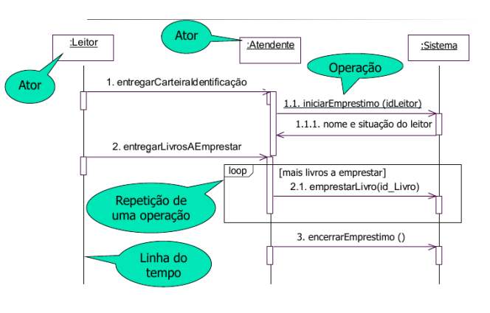
Figura 1. Exemplo de DSS.

Observe na Figura 1, que existe alguns quadrados brancos nas linhas de cada objeto, o mesmo indica o momento que cada um está executando alguma ação. Uma outra observação é analisar o nome de cada objeto, podemos nomeá-los como: classe, instância não nomeada e instância nomeada (Leitor, :Leitor e s1:Leitor respectivamente).
Veja na Figura 2 o possível código que obteremos analisando os casos de uso do sistema da biblioteca.

Figura 2. Algoritmo de C++ do sistema da Biblioteca.

